
专题02 方程与不等式（39题）
一．选择题（共4小题）
1．（2023•浦东新区二模）一元二次方程的根的情况是（ ）
A．只有一个实数根 B．有两个相等的实数根
C．有两个不相等的实数根 D．没有实数根
2．（2023•静安区二模）某种型号油电混合动力汽车计划从甲地开往乙地，如果纯用电行驶，则电费为25元，如果纯燃油行驶，则燃油费为75元．已知每行驶1千米，纯燃油费用比纯用电费用多0.6元．如果设每行驶1千米纯用电的费用为x元，那么下列方程正确的是（ ）
A．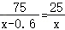 B．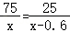
C．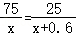 D．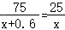．
3．（2023•嘉定区二模）下列关于x的方程一定有实数解的是（ ）
A．x²+1＝0 B．x²﹣x+1＝0
C．x²﹣bx+1＝0（b为常数） D．x²﹣bx﹣1＝0（b为常数）
4．（2023•松江区二模）下列方程中，有实数根的是（ ）
A．x²+2x+1＝0 B．x²+x+1＝0 C．+1＝0 D．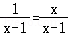
二．填空题（共22小题）
5．（2023•徐汇区二模）已知关于x的方程x²﹣2x﹣m＝0有两个不相等的实数根，那么m的取值范围是 ．
6．（2023•静安区二模）如果关于x的一元二次方程x²﹣3x+c＝0有两个不相等的实数根，那么c的取值范围为 ．
7．（2023•金山区二模）已知关于x的方程x²+3x+m＝0有两个相等的实数根，那么m的值等于 ．
8．（2023•崇明区二模）不等式组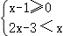的解集是 ．
9．（2023•金山区二模）不等式组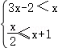的解集是 ．
10．（2023•闵行区二模）已知关于x的方程x²+4x+m＝0有两个相等的实数根，那么m的值为 ．
11．（2023•嘉定区二模）如果方程，那么x＝ ．
12．（2023•松江区二模）不等式组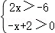的解集是 ．
13．（2023•黄浦区二模）已知关于x的方程x²﹣3x+k＝0无实数根，那么k的取值范围是 ．
14．（2023•金山区二模）方程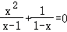的解是 ．
15．（2023•闵行区二模）方程＝x的根是 ．
16．（2023•杨浦区二模）方程的解是 ．
17．（2023•静安区二模）方程＝x的解是 ．
18．（2023•浦东新区二模）方程的根是x＝ ．
19．（2023•崇明区二模）如果关于x的一元二次方程x²﹣2x﹣m＝0有实数根，那么m的取值范围是 ．
20．（2023•徐汇区二模）方程组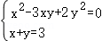的解是 ．
21．（2023•宝山区二模）如果关于x的方程x²+2x﹣k＝0有两个相等的实数根，那么k＝ ．
22．（2023•浦东新区二模）不等式组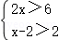的解集是 ．
23．（2023•虹口区二模）如果关于x的一元二次方程x²﹣4x+k＝0有实数根，那么k的取值范围是 ．
24．（2023•静安区二模）我国明代珠算家程大位的名著《直指算法统宗》里有一道著名的算术题：“一百馒头一百僧，大僧三个更无争，小僧三人分一个，大小和尚各几丁？”其意思就是：100个和尚分100个馒头，正好分完，其中，大和尚一人分3个，小和尚三人分1个．那么大和尚有 人．
25．（2023•虹口区二模）我国古代著作《四元玉鉴》记载“买椽多少”问题：“六贯二百一十钱，请人去买几株椽．每株脚钱三文足，无钱准与一株椽．”其大意：现请人代买一批椽，这批椽的价钱为6210文．如果每株椽的运费是3文，那么少拿一株椽后，剩下的椽的运费恰好等于一株椽的价钱，试问6210文能买多少株椽？若设这批椽的数量为x株，则可列分式方程为 ．
26．（2023•闵行区二模）我国古代数学名著《张邱建算经》中记载：“今有清酒一斗直粟十斗，醑酒一斗直粟三斗．今持粟三斛，得酒五斗，问清、醑酒各几何？”意思是：现在一斗清酒价值10斗谷子，一斗醑酒价值3斗谷子，现在拿30斗谷子，共换了5斗酒，问清酒、醑酒各几斗？如果设清酒x斗，醑酒y斗，那么可列方程组为 ．

三．解答题（共13小题）
27．（2023•嘉定区二模）解方程组：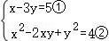．

28．（2023•闵行区二模）解不等式组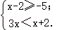，并把解集在数轴上表示出来．
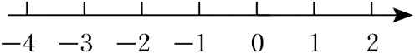

29．（2023•松江区二模）解方程组：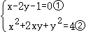．

30．（2023•浦东新区二模）解方程：﹣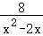＝1

31．（2023•金山区二模）解方程组：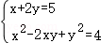．

32．（2023•徐汇区二模）求不等式组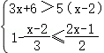的整数解．

33．（2023•宝山区二模）解方程组：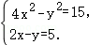．

34．（2023•黄浦区二模）解方程组：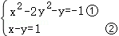．

35．（2023•杨浦区二模）解不等式组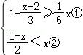并求出它的正整数解．

36．（2023•崇明区二模）解方程组：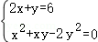．

37．（2023•虹口区二模）某商店以20元/千克的单价进货了一批商品，经调查发现，每天的销售量y（千克）与销售单价x（元/千克）之间的函数关系如图中线段AB所示．
（1）求y与x的函数表达式；
（2）要使每天的销售利润达到800元，销售单价应定为每千克多少元？
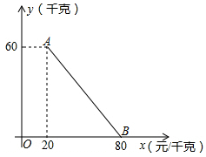

38．（2023•黄浦区二模）小丽与妈妈去商场购物，商场正在进行打折促销，规则如下：
优惠活动一：任选两件商品，第二件半价（两件商品价格不同时，低价商品享受折扣）；
优惠活动二：所有商品打八折．
（两种优惠活动不能同享）
（1）如果小丽的妈妈看中一件价格600元的衣服和一双500元的鞋子，那么她选择哪个优惠活动会更划算？请通过计算说明；
（2）如果小丽的妈妈想将之前看中的鞋子换成一条裤子，当裤子价格（裤子价格低于衣服价格）低于多少元时，小丽会推荐妈妈选择优惠活动二？为什么？

39．（2023•嘉定区二模）A、B两城间的铁路路程为1800千米．为了缩短从A城到B城的行驶时间，列车实施提速，提速后速度比提速前速度每小时增加20千米．
（1）如果列车提速前速度是每小时80千米，提速后从A城到B城的行驶时间减少t小时，求t的值；
（2）如果提速后从A城到B城的行驶时间减少3小时，又这条铁路规定：列车安全行驶速度不超过每小时140千米．问列车提速后速度是否符合规定？请说明理由．

